**50 Локальные IPv6-адреса типа юникаст**

Локальное адресное пространство.

При IPv6-адресации приватные адреса, как таковые, не выделяют. Обобщенно их заменяют локальные (local) адреса.

Адрес вида Link-local Unicast (FE80::/10) (RFC 4291) предназначен для использования в пределах линка.

Выход пакетов с адресами Link-local Unicast (хотя бы в одном из полей) за пределы линков должен подавляться маршрутизаторами.

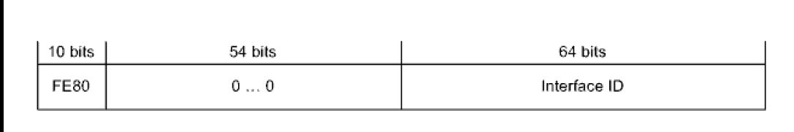

Как и в других юникаст-адресах, имеется четкое разделение на топологическую и интерфейсную части.

Для всех организаций, имеющих более или менее иерархическую подсетевую структуру и не испытывающих потребность во внешнем трафике, в качестве основной замены приватных адресов IPv4 позиционируют адреса вида Unique Local Unicast (FC00::/7) (RFC 4193).

Пакеты с адресами Unique Local Unicast должны подавляться всеми маршрутизаторами кроме внутренних.

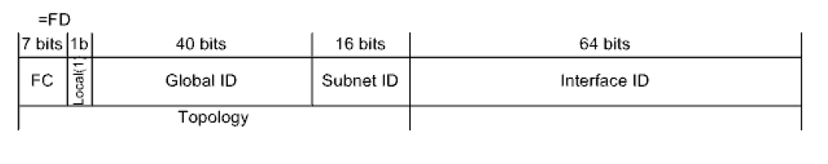

Для всех юникаст-адресов, в том числе Unique Local Unicast, приемлема (но не всегда удобна) EUI-64-нотация интерфейсной части Выглядит немного странно, однако предусмотрен глобальный идентификатор в связке с флагом локальности -- может быть востребовано для связывания разрозненных частей внутренней сети через публичную.

Согласно стандарту глобальный идентификатор должен быть случайным числом (что с высокой степенью вероятности обеспечивает уникальность адресов). Но, в цельных внутренних сетях, учитывая, что в настоящее время разрешено использование адресов Unique Local Unicast только с установленным флагом локальности, с целью обеспечения удобства администрирования глобальные идентификаторы часто обнуляют.

Одно время выделялись еще адреса вида Site-local Unicast (FEC0::/10) (RFC 4291, RFC 3879), но теперь они отменены и их считают невалидными.